**Unidad Didáctica 7. Implantación de dominios**

**Ejercicio 1. Investiga y amplía la información sobre X.500.**

X.500 es un conjunto de estándares de la ITU-T para servicios de directorio en redes, diseñado como parte del Modelo OSI para soportar el correo electrónico X.400. Opera en la capa de Aplicación e incluye protocolos como DAP, protocolo de sistema de directorio y gestión de enlaces operativos.

La especificación más utilizada de X.500 es X.509, que define certificados de clave pública. Posteriormente, LDAP surgió como una versión más ligera de X.500 y terminó por reemplazarlo, aunque conserva muchos de sus conceptos y estándares.

**Ejercicio 2. Busca información sobre LDAP.**

LDAP es un protocolo de la capa de aplicación basado en TCP/IP que permite acceder a servicios de directorio organizados jerárquicamente. Se usa para almacenar y gestionar autenticaciones, permitiendo a usuarios y aplicaciones acceder a recursos de red sin crear cuentas locales. Es clave en la autenticación centralizada y se emplea en redes privadas y públicas.

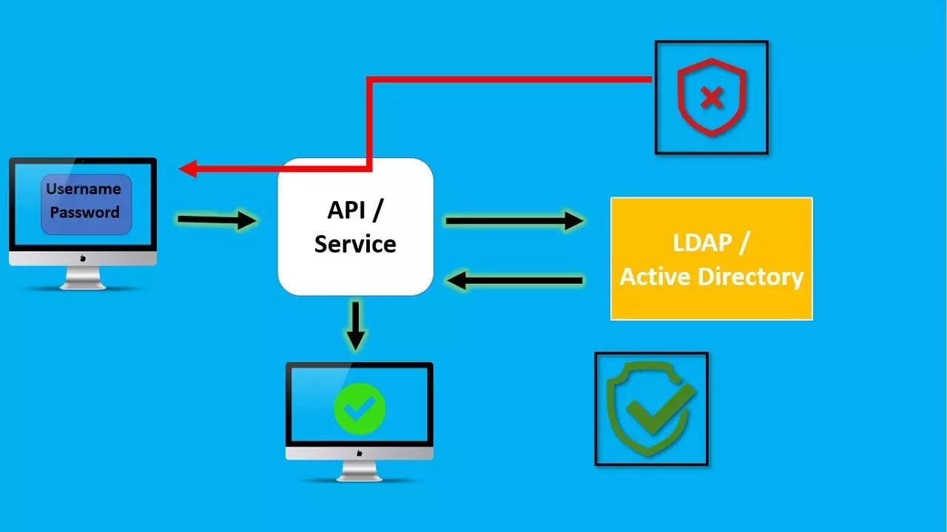

Los servicios de directorio más conocidos compatibles con LDAP son Active Directory de Windows y OpenLDAP, permitiendo a los usuarios acceder a archivos y aplicaciones desde cualquier lugar tras autenticarse.

**Ejercicio 3. Documenta la instalación del directorio activo en Windows Server. Además, incluye el proceso de promoción del servidor a controlador de dominio.**

Para instalar el directorio activo de Windows Server sigue los siguientes pasos: Pulsa en Administrar → Agregar Roles y características → En roles marcar la opción de Servicios de dominio de Active Directory

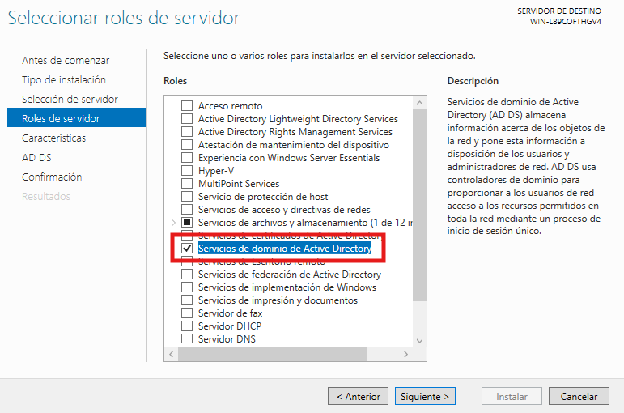

Una vez encontremos la casilla, continuamos con el asistente hasta que finalice la instalación

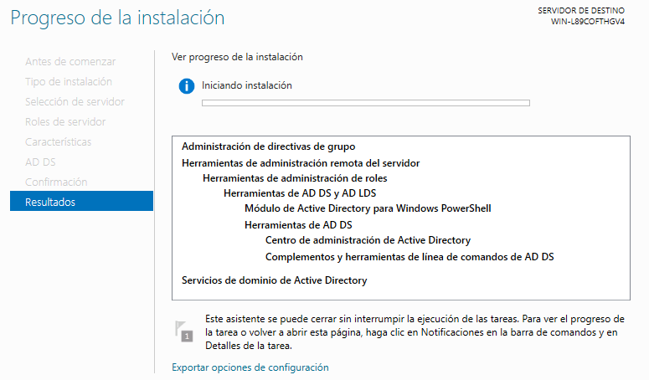

Una vez instalada la función de AD DS, en el Administrador del servidor, haz clic en la notificación amarilla y selecciona Promocionar este servidor a controlador de dominio.

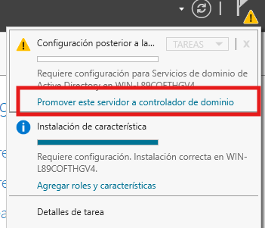

En la ventana del asistente, selecciona Agregar un nuevo bosque si es el primer controlador de dominio, e ingresa el nombre del dominio

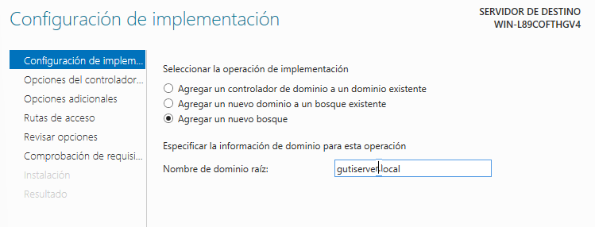

Configura las opciones del controlador de dominio, dejando seleccionados los niveles funcionales por defecto y habilitando Servidor DNS y Catálogo Global. Luego, establece una contraseña para el Modo de Restauración de Servicios de Directorio (DSRM).

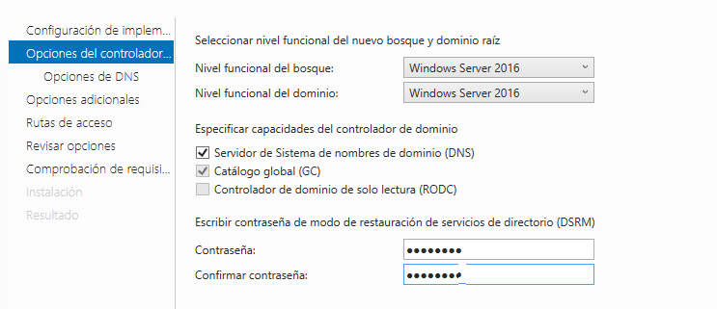

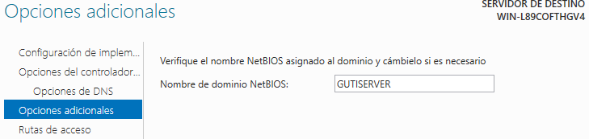

Haz clic en Siguiente hasta llegar a la opción de revisar y validar las configuraciones. Si no hay errores críticos, haz clic en Instalar

**Ejercicio 4. ¿Qué servicios están directamente ligados con el directorio activo? Amplía la información expuesta durante la clase.**

Herramienta: Administrador de DNS

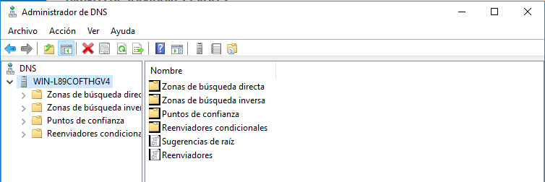

Herramienta: Kerberos

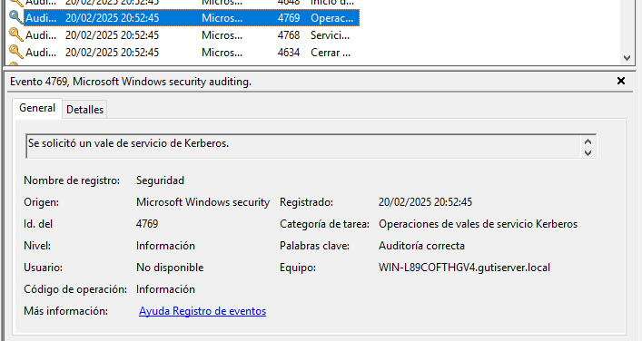

Herramienta: Administrador de directivas de grupo

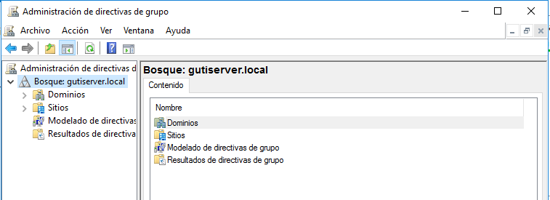

**Ejercicio 5. Documenta la creación de usuarios del directorio activo.**

Comenzaremos entrando a la ruta: Herramientas → Usuario y equipos de Active Directory → Dominio gutiserver.local → Users

Haz clic derecho sobre la OU o el contenedor donde deseas agregar al usuario y selecciona Nuevo → Usuario

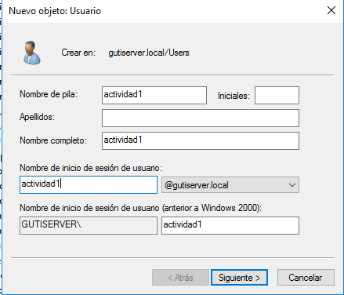

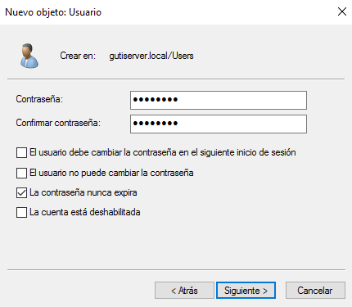

Una vez que completes el formulario con la información del usuario, haz clic en Siguiente. En la siguiente ventana, puedes revisar los datos ingresados. Si todo está correcto, haz clic en Finalizar.



**Ejercicio 6. Pon en práctica, utilizando el directorio activo, los conceptos de los dos temas anteriores.**

Para la configuración Cliente/Servidor en Active Directory necesitamos dos interfaces de red en nuestro equipo servidor, una de ellas tipo NAT y otra red interna. Esta red interna sería utilizada para los equipos clientes que queramos conectar. Para ello seguimos los siguientes pasos:

Edita la configuración de red en el Servidor, por ejemplo podemos usar estas direcciones:

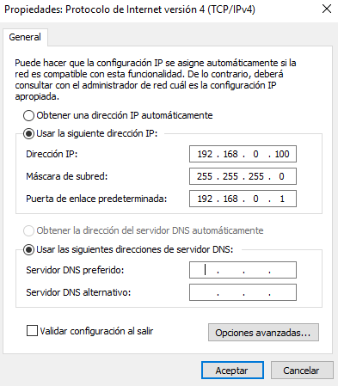

Configuración de red para el equipo cliente:

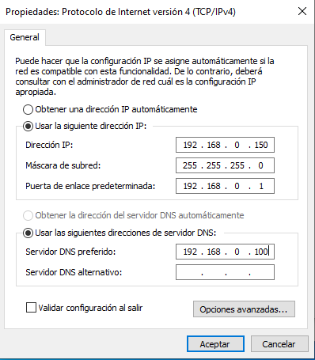

Comprobar conexión de máquinas mediante ping:

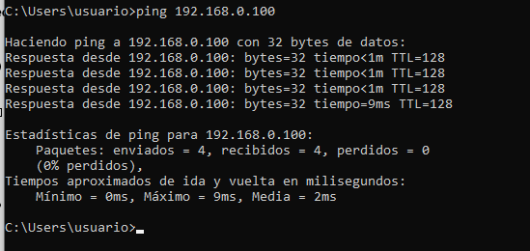

En esta imagen podemos ver como la máquina cliente hace conexión con el servidor

Desde el mismo cliente, deberemos añadir la maquina al dominio creado en el server, para ello entramos en Equipo → Propiedades → Cambiar configuración →

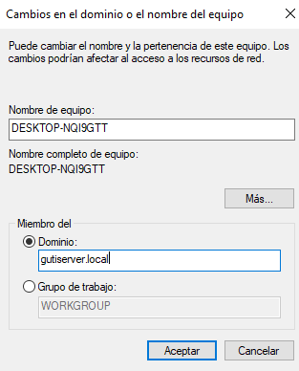

Además, debemos aplicar el nombre y contraseña de una cuenta que cuente con el permiso

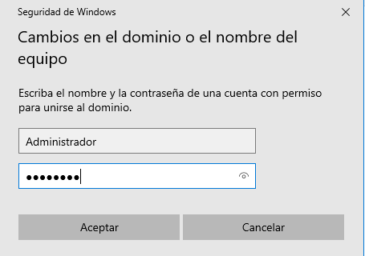

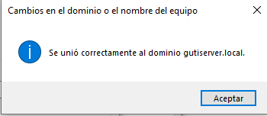

Una vez tengamos añadido el cliente al dominio, abriremos el servidor para crear y compartir una carpeta, esta carpeta se llamará Compartida y haremos que el usuario creado tenga todos los permisos.

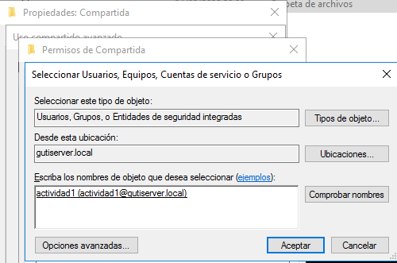

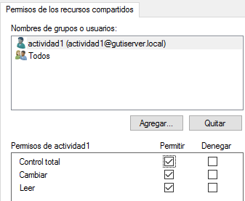

A continuación, volvemos a la máquina cliente para iniciar sesión con este usuario (actividad1) para comprobar sus permisos aplicados

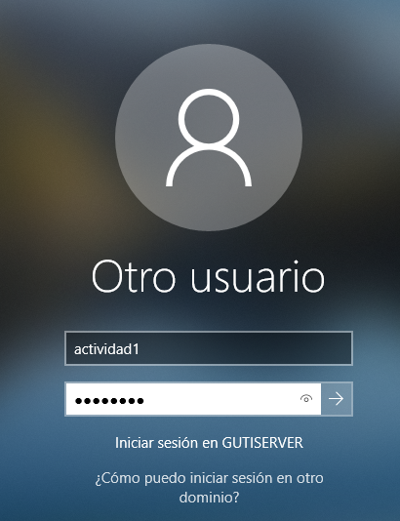

Una vez iniciada la sesión, comprobamos que dentro de su Red podemos crear archivos dentro de esta carpeta

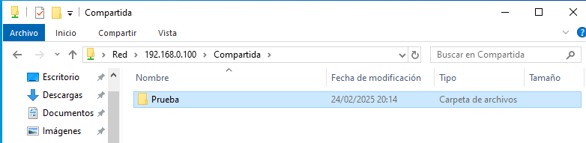

Si esto lo intentamos hacer con otro usuario, por ejemplo con nuestro usuario por defecto en el cliente veremos la siguiente ventana:

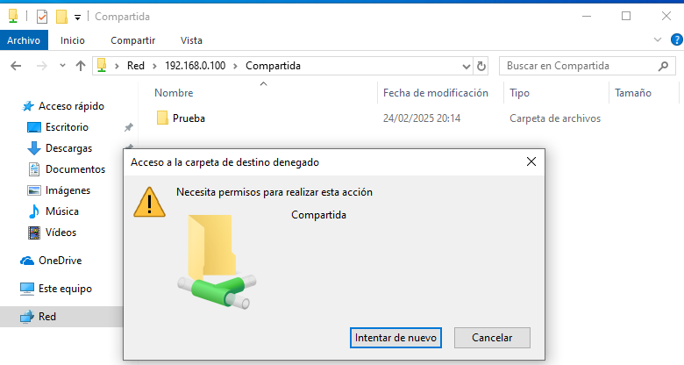

Vemos esto ya que no hemos aplicado los permisos necesarios a ningún usuario llamado “usuario”